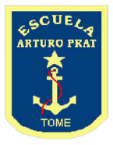

Escuela Arturo Prat

Nombre de trabajo.

Nombre: Juanito Pérez Pérez.

Profesor: Carlos Solar Sáez.

Curso: 9 ° Z

Fecha: 32 de Marzo de 2189.